BLM战略执行力训战营（咨询式培训）

- 项目背景
华为公司2006年引入BLM作为战略制定工具，帮助管理层在企业战略制定与执行的过程中进行系统的思考分析及执行跟踪，帮助华为在手机、5G、汽车整体解决方案等领域大获成功。华为对于战略规划的基本要求是：
- 思想一致，上下同欲，共识同频
- 目标一致，压力传递，力出一孔
- 行动一致，清晰任务，高效执行
很多中小民营企业，在制定战略规划与解码落地执行过程经常遇到以下管理难题：
- 难共识：老板认为可以做，中层能力有限，中层认为老板在做梦
- 取舍难：感觉处处是机会，什么样的客户都能拿下，却事与愿违
- 难落地：市场机会好，缺机会到执行的系统思考，难以把握机会
- 两张皮：规划与经营、经营及考核两张皮，该怎么干还是怎么干

- 训战营VS传统战略规划课程
训战营
- 企业组织共建共创，上下达成共识
- 统一方法、统一语言、统一思想、清晰描述和衡量战略
- 实施有保障，构建一套体系化的从战略规划到执行的解决方案

传统战略规划课程
- 没有规划组织、业务部门未与各部门碰撞与共建
- 缺乏统一的战略思想、语言、流程、方法论及工具
- 战略规划锁在保险柜，一年看一次

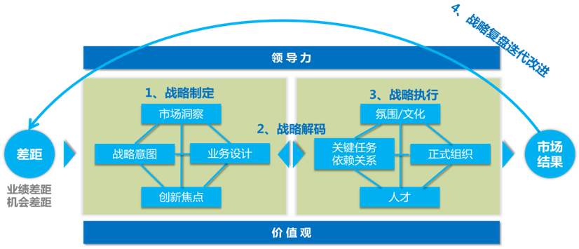
华为破解以上困局的核心方法论——BLM业务领先模型
提升战略领导力 I 洞察增长机会 I 规划增长路径
让偶然成为必然！帮助企业理清四大问题！
变化在哪里？——通过市场洞察看清行业、看清客户、看清竞争对手、看清自己、看清机会；
准备去哪里？——通过战略意图定下企业经营计划，回答企业该做什么、做成什么样，怎么做的问题 ；
目前在哪里？——通过差距分析找到业绩差距与机会差距，认清企业经营现状；
怎么去那里？——通过创新焦点和业务设计构建核心竞争力，通过战略解码实现战略分解，通过关键任务、组织、人才、考核激励支撑战略落地；

- 训战营收益：
- 一套机制：统一战略语言和思想，收获成就行业领先者的心法与打法
- 两项成果：输出公司战略规划（SP）与年度经营计划（BP），包括：公司机会点、战略规划、关键路径、目标分解、关键任务、行动计划等；
- 三个做到：战略大致正确，执行保障到位，组织充满活力；

- 学员对象
- 高层：董事长、董事、CEO、总经理，副总裁、事业部总经理
- 中层：关键部门一、二把手（战略、市场、产品、研发、生产运营、售后、HR、财务等部门领导）

- 课程内容（时间计划）
 | 课程模块 | 课程内容 | 实战演练输出
 | 调研 | 对重要员工进行电话访谈以及问卷调研 | 调研记录表
 | 第一次训战（两天，每天09:00—17:00）
概  述 | 第一章  BLM：持续有效增长之道 | 1、要向华为学什么？  2、如何翻越企业增长困境  3、BLM业务领先模型：方法论、技能与工具
概  述 | 第二章  领导力与价值观 | 1、战略规划与执行依赖于领导力推动  2、如何构建战略领导力  3、价值观在战略中发挥的作用
战  略  规  划  制  定 | 第三章  战略制定—分析差距 | 1、从市场结果到增长差距  2、业绩差距：经营结果与期望值的差距  3、机会差距：把握战略机会与新的业务设计  4、差距分析演练：MECE原则 | 《业务差距分析清单》
战  略  规  划  制  定 | 第四章  战略制定—市场洞察  （五看） | 1、看宏观与行业：PESTEL分析、价值转移与行业趋势分析、识别利润区  2、看市场与客户：2B、2C业务客户洞察  3、看竞争：竞争环境分析与超越竞争  4、看自己：商业模式、经营状况、运营能力  5、看机会：战略机会点、机会窗口，SPAN | 《市场洞察工具》、《客户需求分析工具》、《战略产品竞争工具》、《SPAN工具》
战  略  规  划  制  定 | 第一次线上辅导（两周时长，两位顾问）
战  略  规  划  制  定 | 结合业务实际情况，根据导师的要求进行市场洞察推演，学员必须完成各项演练要求。教练对战略规划的形成过程与结果进行审查与反馈，逐个过关。
战  略  规  划  制  定 | 第二次训战（两天，每天09:00—17:00）
战  略  规  划  制  定 | 第五章  战略制定—战略意图 | 1、愿景：去哪里—可持续的，占优势的领先地位  2、使命：为何去—企业存在的意义  3、制定短期战略目标及远期战略目标 | 《战略屋—愿景、使命与战略目标体系》
战  略  规  划  制  定 | 第六章  战略制定—创新焦点 | 1、未来业务组合：发现第二增长曲线  2、创新模式：四种典型的企业创新模式 | 《创新组合设计》
战  略  规  划  制  定 | 第七章  战略规划—业务设计 | 1、业务布局：吃着碗里、瞧着锅里、望着田里  2、业务模式设计十步法：目标客户、客户偏好、价值增值、选择我们、价值获得、目前业务、对手业务、战略控制、未来业务、公司价值 | 《业务设计十步法》
战  略  规  划  制  定 | 第二次线上辅导（两周时长，两位顾问）
战  略  规  划  制  定 | 结合业务实际情况，根据导师的要求进行业务设计推演，学员必须完成各项演练要求。教练对战略规划的形成过程与结果进行审查与反馈，逐个过关。
战  略  解  码  到  年  度  经  营  计  划 | 第三次训战（两天，每天09:00—17:00）
战  略  解  码  到  年  度  经  营  计  划 | 第八章  战略解码—从战略目标到年度经营计划 | 1、OGSM：战略澄清工具  2、BP解码输入：机会点、经营目标、关键任务/战略举措等  3、BP解码关键问题识别：价值链梳理、业务关键瓶颈识别、业务痛点识别等  4、平衡计分卡工具（BSC）：财务、客户、运营、学习与成长  5、战略目标与年度经营计划层层分解至部门目标责任书及个人绩效PBC。 | 《各组织/部门年度经营计划》、《组织KPI及个人绩效PBC》
战  略  解  码  到  年  度  经  营  计  划 | 第三次线上辅导（两周时长，两位顾问）
战  略  解  码  到  年  度  经  营  计  划 | 结合业务实际情况，根据导师的要求进行战略解码和年度经营计划的制定，学员必须完成各项演练要求。教练对战略解码和年度经营计划的形成过程与结果进行审查与反馈，逐个过关。
誓师大会（半天，14:00—17:00）
召开誓师大会，与各业务单位一把手签订目标责任书、职能部门负责人签订绩效承诺书。落实中期述职、经营检讨的管理制度。

